**Emiliano Candiago – Modern Jazz**

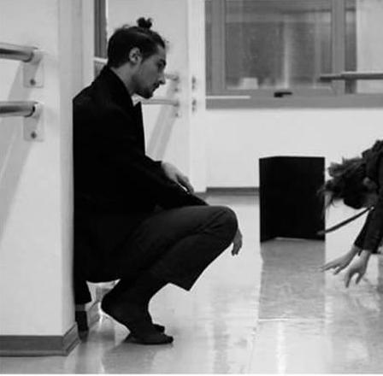

Si forma presso la scuola “a.s.d. Dance city” perfezionandosi nella danza contemporanea lavorando con: Ivan Perez, Rocco Suma, Arianna Benedetti, Eugenio Buratti.

Segue per due anni il corso di approfondimento diretto da Michele Oliva e Francesca Dario OCDP-Oliva Contemporary Dance Project. Viene successivamente selezionato per seguire il corso di alta formazione professionale dove ha la possibilità di seguire coreografi emergenti e insegnanti di fama internazionale.

Segue le lezioni di tecnica release e di improvvisazione con Chiara Montalbani. Nel 2017 comincia il progetto “OCDP BOX” che gli consente di entrare in contatto con coreografi emergenti del territorio nazionale e di esibirsi mensilmente con produzioni create per i ragazzi del progetto. La varietà dei coreografi e degli insegnanti ospiti fa si che si amplii il suo panorama della danza contemporanea.

Continua la sua ricerca nel mondo della danza contemporanea seguendo stage e corsi con insegnanti nazionali e internazionali.

Dopo essere stato assistente della direttrice di “a.s.d Dance city” Marika Derton, dal 2016 viene presentato come insegnante e coreografo.

Dal 2019 è ballerino presso “COB-Compagnia Opus Ballet” (FI) diretta da Rosanna Brocanello.